Modul 3 Begeistert von der Liebe Gottes
Schüleraktivierende Pfingsterzählung mit Papierflammen-Wortkarten

Ankommen im Lernkontext:

Das Herzpuzzle wird geordnet und ein Licht angezündet.
Das Lied Licht der Liebe bildet den Einstieg.

Schüler ordnen das Herzpuzzle. )*
) * ausleihbar in den RPI- Stellen oder ein Herz aus Buntpapier auseinanderschneiden (M 4.2).
Lied:
Ein Licht geht uns auf in der Dunkelheit
1. Ein Licht geht uns auf in der Dunkelheit,
durchbricht die Nacht und erhellt die Zeit.
Licht der Liebe, Lebenslicht, Gottes Geist verlässt uns nicht.
Licht der Liebe, Lebenslicht, Gottes Geist verlässt uns nicht.
2. Ein Licht weist den Weg, der zur Hoffnung führt,
erfüllt den Tag, dass es jeder spürt.
Licht der Liebe, Lebenslicht, Gottes Geist verlässt uns nicht.
Licht der Liebe, Lebenslicht, Gottes Geist verlässt uns nicht.
3. Ein Licht macht uns froh, wir sind nicht allein.
An jedem Ort wird es bei uns sein.
Licht der Liebe, Lebenslicht, Gottes Geist verlässt uns nicht.
Licht der Liebe, Lebenslicht, Gottes Geist verlässt uns nicht.
Text: Eckart Bücken 1986
Melodie: Detlev Jöcker 1986
Das Kinderliederheft 1

Nach Beendigung des Liedes wird das Vorwissen der Kinder aufgegriffen. Dazu legt die L. den Satzanfang:
Liebe ist für mich,
wenn

Bildimpulskarten (Modul 3) für Schüler*innen, die keine Ideen haben, werden auf einem Hilfetisch bereitgelegt.

Herzen werden bereitgelegt. Jedes Kind formuliert seine individuelle Vorstellung und schreibt diese auf das Herz. Im Stehkreis werden die Schüleräußerungen reihum geäußert und auf ein Gemeinschaftsplakat geklebt.

Vorstellungen entwickeln

L: An Pfingsten feiern Christen das Kommen des Heiligen Geistes.
Sie glauben, dass der Heilige Geist die Menschen mit Liebe und Friede füllt, wenn sie darum bitten.
Der Heilige Geist wird als Taube oder als Feuerflamme dargestellt.

Was sagen diese Symbole?

Mögliche Schüleräußerungen:
Taube: Frieden, frei sein, Hochzeit, Liebe, Taufe von Jesus, …
Feuerflamme: Kerze, Liebe, Jesus-Kerze, wärmt, gemütliches Teelicht, Kamin, Lagerfeuer, gefährlich, Waldbrand, entzündet sich, breitet sich aus …

L notiert mit der Methode Brainstorming die Schüleräußerungen.

L: Jesus sagte nach seiner Auferstehung zu seinen Freunden:
Friede sei mit euch! Empfangt den Heiligen Geist!
Ein anderes Mal sagte er: Ich gehe wieder zu Gott, meinen Vater. Ich bitte ihn aber, euch den Helfer zu senden, den Heiligen Geist, damit ihr Licht seid in dieser Welt.

Ein anderes Mal sagte Jesus:
Ich bin das Licht der Welt! Ihr seid das Licht der Welt!

Wenn es in der Schule erlaubt ist:
L. zündet die Jesus-Kerze an. Schüler*innen zünden ihre Kerzen an.

Gott sendet den Heiligen Geist. Nun sollen die Freunde und Freundinnen von Jesus Licht und Liebe in die Welt bringen. Das Reich Gottes ist da.

Lied: Licht der Liebe (Text siehe oben)

oder
https://www.mikula-kurt.net/2013-1/komm-heiliger-geist/

Kompetenzen erwerben

L: An Pfingsten feiern die Christen das Kommen des Heiligen Geistes. Ihr hört nun, was die Bibel dazu erzählt. Die Lehrkraft liest nun vor. An der markierten Stelle werden die Papierflammen verteilt. Die Kinder behalten diese in der Hand.

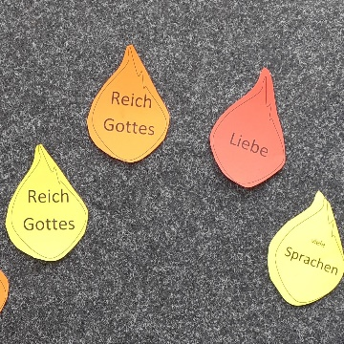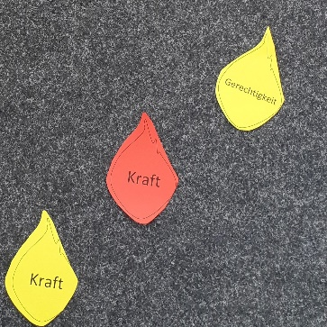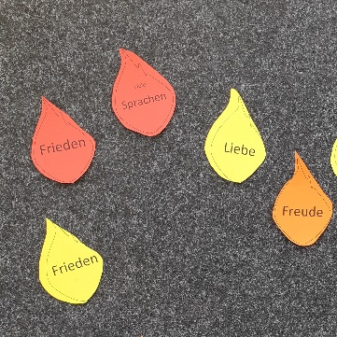

Menschen werden gefüllt mit der Liebe Gottes (Erzählvorlage)
Jesus war zu seinem Vater in den Himmel gegangen. Das geschah vor 10 Tagen.
Die Jüngerinnen und Jünger sind nun wieder alleine.
Manche haben Angst. Manche sind ratlos. Wie soll es weitergehen?
Sie wissen nicht, was sie tun sollen.
Sie beten zusammen in einem Raum in einem Haus in Jerusalem.
Sie warten auf den Heiligen Geist.
Jesus hatte gesagt:
„Wartet, bis ich euch den Heiligen Geist sende.

Am 50. Tag nach der Auferstehung von Jesus geschieht etwas ganz Besonderes. Alle sind in einem Raum versammelt und beten. Da hören die Freunde von Jesus ein Brausen, sie spüren einen Wind,
wie Feuerflammen kommt der Heilige Geist auf sie.

Papierflammen werden ausgeteilt.

Alle werden plötzlich fröhlich.
Sie empfangen Kraft und Mut.
Sie können in vielen Sprachen reden.
Sie sind gefüllt mit Liebe und Freude.
Nun verstehen sie, was sie tun sollen:
Sie erzählen, dass Jesus auferstanden ist.
Sie erzählen von der Liebe Gottes.
Wenn es Streit gibt, vergeben und vertragen sie sich und wollen gute Freunde bleiben.
Sie helfen sich untereinander und anderen.

Alle Menschen – egal, aus welchem Land – sollen in Frieden zusammenleben.
Sie leben wie eine große Familie zusammen. Sie haben eine gute Gemeinschaft. Die schöne Welt von Jesus hat begonnen. Das Reich Gottes ist da.

Viele Menschen sind begeistert. Sie wollen auch Freunde und Freundinnen von Jesus werden und lassen sich taufen. Auch sie werden vom Heiligen Geist und der Liebe Gottes erfüllt.

Lerngewinn diskutieren und definieren
Nach der Erzählung darf jeder seine Wortkarte reihum laut vorlesen. Danach finden sich Lernende mit gleichen Wortkarten zusammen und tauschen sich im Murmelgespräch darüber aus. Dann werden die 8 Wörter im Plenum durch die Schüler*innen mit Beispielen erklärt.

Kompetenzen vertiefen:
Die Geschichte wird nun noch einmal gelesen
Die Kinder legen ihr Wort während der Erzählung, nachdem sie es gehört haben, so auf den Boden, dass zum Schluss ein Herz entsteht.

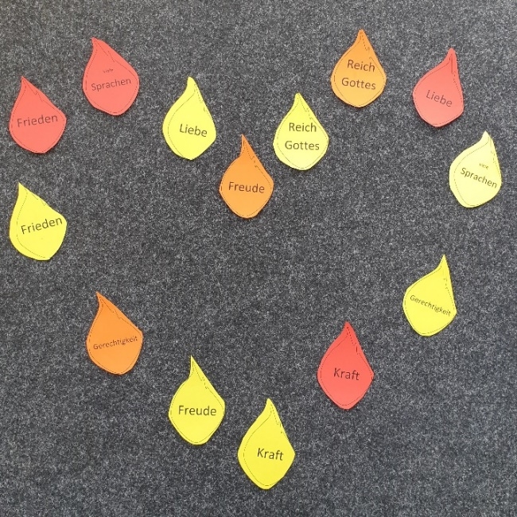

L: Die ersten Christen waren begeistert von Jesus. Sie waren angesteckt von der Liebe Gottes. Sie erzählten überall, dass Jesus auferstanden ist und dass nun alle Menschen in Liebe zueinander leben sollen.

Danach wird das Lied „Licht der Liebe“ gesungen oder gesprochen, dabei werden die Worte der Flammen anstelle des Wortes Licht im Liedtext eingesetzt.

Ein Licht geht uns auf in der Dunkelheit
Frieden geht uns auf in der Dunkelheit,
durchbricht die Nacht und erhellt die Zeit.
/: Frieden der Liebe, Lebenslicht, Gottes Geist verlässt uns nicht. :/
Starke Kraft geht uns auf in der Dunkelheit,
durchbricht die Nacht und erhellt die Zeit.
/: Kraft der Liebe, Lebenslicht, Gottes Geist verlässt uns nicht. :/
Großer Mut geht uns auf in der Dunkelheit,
durchbricht die Nacht und erhellt die Zeit.
/: Mut der Liebe, Lebenslicht, Gottes Geist verlässt uns nicht.:/
usw.
Text: Eckart Bücken 1986 Melodie: Detlev Jöcker 1986 Das Kinderliederheft 1

Kopiervorlagen M 4.3
Ein Licht geht uns auf in der Dunkelheit
1. Ein Licht geht uns auf in der Dunkelheit,
durchbricht die Nacht und erhellt die Zeit.
Licht der Liebe, Lebenslicht, Gottes Geist verlässt uns nicht.
Licht der Liebe, Lebenslicht, Gottes Geist verlässt uns nicht.
2. Ein Licht weist den Weg, der zur Hoffnung führt,
erfüllt den Tag, dass es jeder spürt.
Licht der Liebe, Lebenslicht, Gottes Geist verlässt uns nicht.
Licht der Liebe, Lebenslicht, Gottes Geist verlässt uns nicht.
3. Ein Licht macht uns froh, wir sind nicht allein.
An jedem Ort wird es bei uns sein.
Licht der Liebe, Lebenslicht, Gottes Geist verlässt uns nicht.
Licht der Liebe, Lebenslicht, Gottes Geist verlässt uns nicht.
Text: Eckart Bücken 1986
Melodie: Detlev Jöcker 1986
Das Kinderliederheft 1

Ein Licht geht uns auf in der Dunkelheit
1. Ein Licht geht uns auf in der Dunkelheit,
durchbricht die Nacht und erhellt die Zeit.
Licht der Liebe, Lebenslicht, Gottes Geist verlässt uns nicht.
Licht der Liebe, Lebenslicht, Gottes Geist verlässt uns nicht.
2. Ein Licht weist den Weg, der zur Hoffnung führt,
erfüllt den Tag, dass es jeder spürt.
Licht der Liebe, Lebenslicht, Gottes Geist verlässt uns nicht.
Licht der Liebe, Lebenslicht, Gottes Geist verlässt uns nicht.
3. Ein Licht macht uns froh, wir sind nicht allein.
An jedem Ort wird es bei uns sein.
Licht der Liebe, Lebenslicht, Gottes Geist verlässt uns nicht.
Licht der Liebe, Lebenslicht, Gottes Geist verlässt uns nicht.
Text: Eckart Bücken 1986
Melodie: Detlev Jöcker 1986
Das Kinderliederheft 1

Liebe ist

Liebe ist

Liebe ist

Liebe ist

Liebe ist

Liebe ist

Liebe ist

Liebe ist

Bildimpulse für Methode Liebe ist… (aus M 4.4)

Papierfeuerflammen mit Worten auf gelbes und rotes Papier kopieren
Liebe | Kraft
viele  Sprachen | Frieden

Papierfeuerflammen mit Worten auf gelbes und orangefarbenes Papier kopieren
Freude | Mut
Gemeinschaft | Reich Gottes

Erzählvorlage:

L: An Pfingsten feiern die Christen das Kommen des Heiligen Geistes. Ihr hört nun, was die Bibel dazu erzählt. Die Lehrkraft liest nun vor. An der markierten Stelle werden die Feuerflammen verteilt. Die Kinder behalten diese in der Hand.

Menschen werden gefüllt mit der Liebe Gottes

Jesus ist zu seinem Vater in den Himmel gegangen. Das war vor 10 Tagen.
Die Jüngerinnen und Jünger sind nun wieder alleine.
Manche haben Angst. Manche sind ratlos. Wie soll es weitergehen?
Sie wissen nicht, was sie tun sollen.
Sie beten zusammen in einem Raum in einem Haus in Jerusalem.

Sie warten auf den Heiligen Geist.
Jesus hatte gesagt:
„Wartet bis ich euch den Heiligen Geist sende.

Am 50. Tag nach der Auferstehung von Jesus geschieht etwas ganz Besonderes. Alle sind in einem Raum versammelt und beten.
Da hören die Freunde von Jesus ein Brausen, sie spüren einen Wind,
wie Feuerflammen kommt der Heilige Geist auf sie.

Papierflammen werden ausgeteilt.

Alle werden plötzlich fröhlich.
Sie empfangen Kraft und Mut.
Sie können in vielen Sprachen reden.
Sie sind gefüllt mit Liebe und Freude.
Nun verstehen sie, was sie tun sollen:
Sie erzählen, dass Jesus auferstanden ist.
Sie erzählen von der Liebe Gottes.
Wenn es Streit gibt, vergeben und vertragen sie sich und
wollen gute Freunde bleiben.
Sie helfen sich unter einander und anderen.

Alle Menschen – egal, aus welchem Land – sollen in Frieden zusammenleben.
Sie leben wie eine große Familie zusammen. Sie haben eine gute Gemeinschaft. Die schöne Welt von Jesus hat begonnen.
Das Reich Gottes ist da.

Viele Menschen sind begeistert. Sie wollen auch Freunde und Freundinnen von Jesus werden und lassen sich taufen. Auch sie werden vom Heiligen Geist und der Liebe Gottes erfüllt.

Ein Licht geht uns auf in der Dunkelheit
Frieden geht uns auf in der Dunkelheit,
durchbricht die Nacht und erhellt die Zeit.
/: Frieden der Liebe, Lebenslicht, Gottes Geist verlässt uns nicht. :/
Starke Kraft geht uns auf in der Dunkelheit,
durchbricht die Nacht und erhellt die Zeit.
/: Kraft der Liebe, Lebenslicht, Gottes Geist verlässt uns nicht. :/
Großer Mut geht uns auf in der Dunkelheit,
durchbricht die Nacht und erhellt die Zeit.
/: Mut der Liebe, Lebenslicht, Gottes Geist verlässt uns nicht.:/
usw.
Text: Eckart Bücken 1986 Melodie: Detlev Jöcker 1986 Das Kinderliederheft 1

Ein Licht geht uns auf in der Dunkelheit
Frieden geht uns auf in der Dunkelheit,
durchbricht die Nacht und erhellt die Zeit.
/: Frieden der Liebe, Lebenslicht, Gottes Geist verlässt uns nicht. :/
Starke Kraft geht uns auf in der Dunkelheit,
durchbricht die Nacht und erhellt die Zeit.
/: Kraft der Liebe, Lebenslicht, Gottes Geist verlässt uns nicht. :/
Großer Mut geht uns auf in der Dunkelheit,
durchbricht die Nacht und erhellt die Zeit.
/: Mut der Liebe, Lebenslicht, Gottes Geist verlässt uns nicht. :/
usw.
Text: Eckart Bücken 1986 Melodie: Detlev Jöcker 1986 Das Kinderliederheft 1

